1.专家评审结果及其他供应商未成交信息告知：

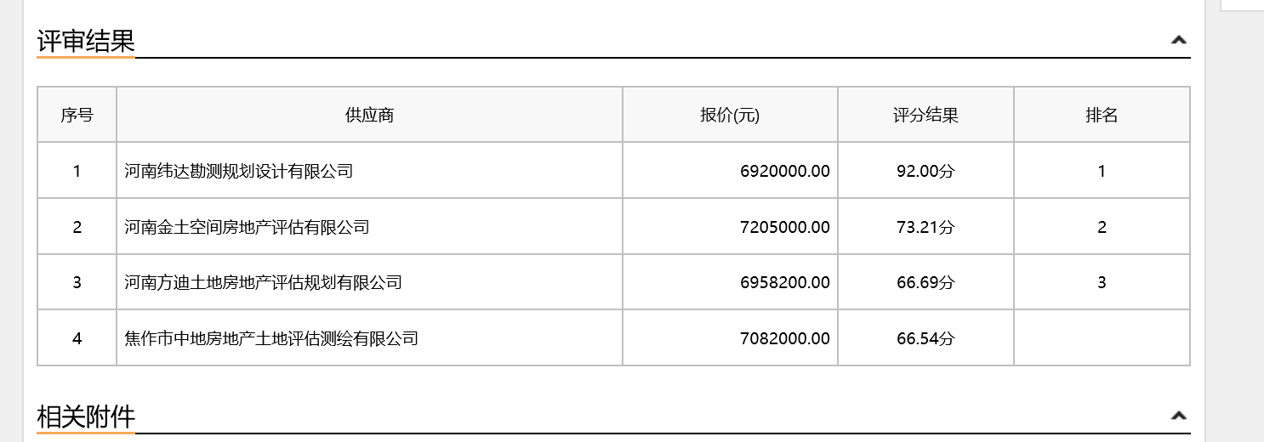
无效标或废标情况:无
采购人依法确定第一成交候选人为本项目成交人。

